**Documento de Reporte de avance**

Nombre del proyecto: Sistema de gestión de gimnasios GymBob

Nombre del hito: Hito 3

Fecha de finalización del hito: 17 de septiembre de 2023

Participantes:

* Tome Pando Carlos Alexsander
* Hidalgo Cock Joaquin Enrique
* Garcia Rique Marko Jhunior
* Condor Marin Jesus Ernesto
* Vasquez Gonzales Pedro Sebastian
* Neira Carquin Rogger Kevin
* Yataco Quispe Jorge Armando

Objetivos del Hito 3:

Los objetivos fueron los de diseñar y planificar la idea de proyecto. A continuación se lista las actividades que fueron considerados en los objetivos a lograr en este hito 1:

* Verificar y Actualizar Caso de Uso 1: Registrar Usuario
* Verificar y Actualizar Caso de Uso 2: Logear y cerrar sesion
* Verificar y Actualizar Caso de Uso 3: Buscar y Seleccionar una maquina
* Verificar y Actualizar Caso de Uso 4: Gestionar cesta
* Verificar y Actualizar Caso de Uso 5: Canjear premios
* Verificar y Actualizar Caso de Uso 6: Administrar alimentacion
* Verificar y Actualizar Caso de Uso 7: Realizar pagos
* Verificar y Actualizar Caso de Uso 8: Administrar el perfil de usuario
* Verificar y Actualizar Documento de Base de Datos
* Realizar analisis de codigo
* Modular Alimentacion Saludable
* Generar Documentacion para el usuario
* Realizar pruebas de software
* Reportar estado actual del software
* Realizar analisis final de codigo
* Realizar pruebas finales del software
* Elaborar acta de cierre del proyecto

Logros:

Teniendo en consideración que los trabajos han sido realizados por todos los integrantes del grupo de trabajo, se puede afirmar que todas las actividades de este hito fueron realizadas con éxito en las fechas programadas según cronograma.

Resumen del Estado de proyecto:

Actualmente el proyecto ya cuenta con todos los CUS implementados y funcionando.

Recursos utilizados:

* Github
* Visual Studio Code
* Nodejs
* React
* Mysql

Lecciones aprendidas:

Del hito 3 se puede rescatar el aprendizaje de lo que es la comunicación entre desarrolladores front-end, back-end y el administrador de base de datos; así como también la importancia del análisis QA

Próximos pasos:

Habiendo terminado este hito 3, se procederá a redactar el acta de cierre del proyecto

Aprobación:

Teniendo en cuenta lo antes expuesto, se considera como “APROBADO” el fin del hito 3.



______________________________ _________________________

Hidalgo Cock Joaquin Enrique Neira Carquin Rogger Kevin

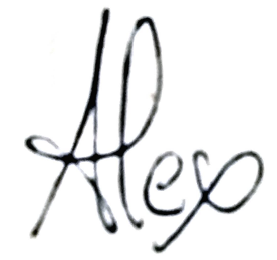



_____________________________ __________________________

Rique Garcia Marko Jhunior Tome Pando Carlos Alexsander





_____________________________ _____________________________

Yataco Quispe Jorge Armando Vasquez Gonzales Pedro Sebastian



_____________________________

Condor Marin Jesus Ernesto